Муниципальное общеобразовательное учреждение
Балахтонская средняя общеобразовательная школа

Исследовательская работа
«От первой избы…»

Научный руководитель:
Андюсев Борис Ермолаевич –
Доцент кафедры истории КГПУ им. В. П. Астафьева
Выполнили:
Первушин Владислав Александрович
учащийся 6 класса
Рогова Наталья Владимировна
учащаяся 6 класса
Савилова Анастасия Олеговна
учащаяся 6 класса
Первушина Елена Николаевна-
Учитель истории
Первушина Светлана Александровна-
Старшая вожатая

Балахтон - 2009
Оглавление
- Введение
- Основная часть
- Глава первая «Обзор литературы»
- Глава вторая «Типы жилищ и интерьер крестьян старожилов»
- Глава третья «Чулымцы, коренные жители бассейна реки Чулым»
- Заключение
- Литература

Введение
Мы представляем детское краеведческое объединение «Истоки». Изучение старины представляет глубокий интерес для нас. Познакомившись на уроках истории Красноярского края с нравами, обычаями, понятиями, многое для нас стало любопытным, а порой и поучительным. Мы убедились, что старина представляет собой образец, пример для всех живущих сегодня, потому что, они с большим умением отдавали делу время, а потехе час. В процессе исследования были затронуты вопросы характеризующие типы жилищ крестьян – старожилов Сибири. Исследуя основные характеристики, мы дополняем картину сибирской истории, дополняя ее новыми фактами. Как сказал известный философ М.К. Мамардашвили «история есть то, посредством чего мы понимаем то, что было » Чтобы создать такое поле понимания, необходимо расширять источниковую базу нашей малой Родины письменными и другими историческими памятниками. Для чего мы связываемся с местными архивами, тщательно перепроверяем факты, дополняя их. Это позволяет нам корректировать воспоминания наших односельчан и восстанавливать о, что навсегда утеряно историей.
Все больше углубляясь в историю своей малой родины мы убеждаемся в высокой нравственности, совестливости и трудолюбии, патриотизме сибиряков. Полностью осознали, что быть сибиряком означает – быть верным традициям, благодаря которым последующее поколения будут легче адаптироваться к сибирским условиям, будут верны сохраняющимся традициям, обычаям.
Созданное руками наших предков - один из самых важных атрибутов социального престижа сибирских крестьян. У сибиряков есть установка на труд и преодоление суровых природных условий. Обращаясь к прошлому нашей малой Родины, мы обретаем свое историческое достоинство, веру в преодоление трудностей. Наши предки с примитивными знаниями и орудиями труда успешно осваивали богатства Сибири. Они умели не только противостоять суровым условиям, но понимать ее и хранить.
В народном сознание есть такое понятие, Сибиряк. Оно воплощает в себе черты невозмутимого, верного слову, сильного и сообразительного человека. Этот тип складывался в приспособление к суровой сибирской действительности, в тяжелом труде и суровом климате. Здесь формировался тип трудящегося с достоинством и волей. Мы коренные сибиряки, наши родовые корни уходят в далекое прошлое. Многое уже изменилось с тех пор, но человека на сибирской земле и сегодня оценивают по двум главным критериям: Каков ты в труде, и каков ты по совести? Данное исследование послужит делу понимания исторического самосознания и наследия.

Цель:
- Привлечь внимание нового поколения к изучению прошлого и настоящего, традиций, обычаев, мировоззрения предков, сибиряков – старожилов.

Гипотеза:
Считаем, что представление сибиряков об окружающем мире, их отношение к малой Родине особенное, это умение понять и приспособиться к природе, с изобретательностью строить свой человеческий мир и это чувство передается из поколения в поколение и сегодня. Мы верны своим традициям.
Задачи:
- Закрепить и расширить сведения о прошлом и настоящем сибиряков
- Раскрыть богатство материальной и духовной культуры сибиряков
- Ознакомиться с историей происхождения и развития коренного народа Чулымцы.

Историография вопроса
История Сибири сравнительно хорошо разработана в советской исторической науке, представлены основные моменты развития сибирского региона. Древняя история Сибири изучалась сибирской школой археологии, основанной академиком А. П. Окладниковым. Надо отметить, что историческая наука обратилась к Сибири еще в 18 веке. Первый том истории Сибири вышел в 1750 году под названием «Описание Сибирского царства». В последние годы, востребованы разработки по проблемам духовной культуры, этнических традиций и национального самосознания в различные исторические эпохи.
Наука все настойчивее обращается к направлениям исследований. Связанных с ролью традиционного сознания этнических, социальных групп в истории России. О Сибири и ее стародавних жителях написано немало книг – и художественных, и исследовательских. Естественно, каждый автор подходил к этой теме со своей меркой: изображал так, как ее видел. Мы не хотим говорить в своей работе о достоинствах этих работ, тем более находить в них недостатки.
Многое из нашей далекой старины исследовано, разработано и восстановлено, но есть еще вопросы не до конца изученные, мало затронутые в исследованиях. Есть еще достаточно много больших и малых вопросов, требующих дополнительного изучения. Решение этих вопросов задача большой исторической важности и мы уверены, что наше исследование в целом явиться историческим дополнением к уже имеющимся источникам, разработкам по истории Сибири.

Типы жилищ крестьян старожилов
Особенности сибиряка воплощены в описание его жилища и его внутреннего убранства. Не зря говорят «Дом – храм человека», он творит его по своему образу и подобию. Среди полей, в окружение лесов, на холмистых берегах рек – древнейших дорог, стоят потемневшие от времени величавые избы.
Глаголем, кошелем и брусом
Дом строили с резным крыльцом
С обдуманным мужицким вкусом
И каждый со своим лицом.
Основным типом жилища до 19 века в Сибири является изба (фото1), позже и по сегодняшней день принято строить пятистенные и крестовые срубные дома.(фото 2) Сибиряки строили свой мир, в котором присутствовали неразрывное единство с природой и чувство родства с окружающим миром. Деревенские избы в старину ставились не по порядку, а как говорили на «радостном месте», чтобы хозяину было удобно и соседу не мешать. Не сразу и не вдруг родилось строительное мастерство. Веками накапливался опыт, очищался от всего случайного, передавался из рук,в руки, из поколения в поколение.
В условиях изобилия строительного материала дома строят из сосны, пихты и лиственницы. Важнейший признак сибирского жилища – крытые доской крыши домов. Можно увидеть крыши, крытые железом, начало 20 века. (фото 3). Часто можно увидеть деревянное изображение головы коня над избой. Этот конь оберег завершает собой длинное, выдолбленное бревно – охлупень, которое закрывает стык обоих скатов крыши. Его так и называют конек крыши.
В доме сибиряка все было продумано и все имело свое значение. Постройка, изображение и украшение здесь помогают друг другу и объединены общим смыслом. К дому пристраиваются сени. В сени и дом ведет вход через высокое просторное крыльцо, столбы и перила крыльца украшаются резьбой. (фото 4)
Именно в Сибири отмечаются большие окна, их количество в доме доходит до 8-12. В Сибири достаток крестьян позволял приобретать стекло, но при этом нужно отметить, что старожилы на зиму вынимают рамы и утепляют их. (фото 5)
Снаружи окна обрамляются массивными наличниками, обильно украшенные резьбой. Дома украшают резным карнизом. (фото 6)
Крестьянский дом сибиряка это часто не один сруб, а несколько соединенных под одной крышей. (фото7) Встречаются избы 2-3 этажные. От таких деревянных строений веет несокрушимой мощью: смотришь и возникает образ крестьянина, богатыря, изобретательного, удалого и в тоже время степенного и прочного.
Давайте поднимемся на резное крыльцо. Оно словно приглашает войти в дом. Пройдя через сени попадаешь в мир домашней жизни сибиряка. Все здесь кроме печи, деревянное, потолок гладко обтесанные стены. (фото8)
«Таких прекрасных, светлых, обширных изб, с такой изящной внутренней отделкой, нигде в целой России нет» писал декабрист Завалишин о жилище сибиряков.
Повседневная жизнь крестьян протекает в избе. А для приема гостей чаще служит парадная половина дома – горница. (фото 9) Особое место отводиться печи. Печь обычно ставиться справа или слева от входной двери. (фото 10) Долгое время в Сибири над входной дверью от печи до стены настилались палате: здесь спали почти все члены семьи, а также хранилась часть одежды. На палате входили по приступкам у печи. (фото 11)
Передняя часть избы перед печью отгораживалась загородкой из тесниц или занавеской, кухня. Это царство хозяйки (фото 12)
Сегодня в домах сибиряков по нескольку жилых покоев: прихожка, «спальня», зал, гостиная, «сени». (фото 13)
У стен в спальнях находятся кровати с пуховыми перинами, подушки, простыни из белого, а покрывала из цветного полотна. Иногда кровати застилались коврами сибирской работы. (фото14)
В горнице или гостиной вдоль стен шли лавки, шкафы или полки со всякой посудой фабричной работы, сегодня их принято называть стенками, диваны. (фото 15)
Обязательно стоял стол искусной работы, покрытый скатертью. (фото 16)
В переднем или (красном углу) имелась «божница» еще этот угол называли большой, святой. Это было почетное место – духовный центр жилища. В углу на особой полочке стоят иконы, украшенные тканым или сшитым полотенцем. (фото 17)
От двери до боковой стены была устроена широкая лавка с крышкой. На ней мужчины обычно занимались хозяйственными работами.
Значительное место в избе занимал ткацкий станок – кросно, на нем женщины ткали. Его отдельные детали нередко украшали отдельными розетками – знаками солнца, а также скульптурными изображениями коней. Сегодня как правило каждая женщина в деревенском доме соблюдает это правило, занимается рукоделием в определенно отведенном для этого месте.(фото 18)
Особое место было и для новорожденного. К потолку избы подвешивали нарядную люльку. Мягко покачиваясь, она убаюкивала младенца. (фото 19)
По полу тянулись радужные домотканые половики или дорожки. Половики и впрямь своей формой напоминают дорогу стелящуюся по земле. Много лет прошло с того времени, но мы смогли убедиться в процессе исследования, что и сегодня устроение домашней жизни подчинено бытовым и трудовым потребностям семьи, все в строгом порядке, только добавилось гармонии и мастерства.
На потолках небесные круги с венками из цветов (фото 20). Расписной интерьер и крестьянских домов. Сколько мудрости и смысла! Но все в строгом порядке, установленном нашими предками, кто они? как выглядела первая изба? Теперь уже трудно в точности передать. Есть только краткое описание. Согласно установленных и найденных нами сведений мы изготовили макет жилища первых жителей бассейна реки Чулым и его притоков Яи и Кии.
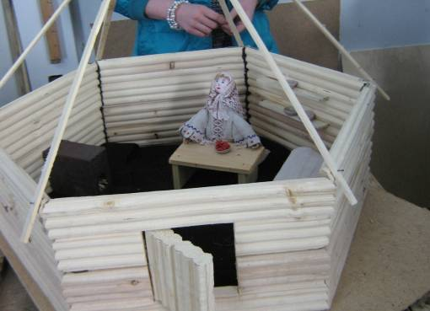

Краниологические данные указывают на связи с тюркоязычным населением Юж. Сибири (особенно с кызыльцами), а также с Нарымскими селькупами и томскими татарами. Тюрки проникают на Чулым, начиная со 2 пол. 2-го тыс. н. э. преим. Из Юж. Сибири.

Традиционными жилищами являлись землянки (одыг), срубные полуземлянки (кыштаг) с крышей полупирамедальной формы, срубные юрты с прямоугольным и многоугольным основанием и конусообразной крышей, временные жилища, крытые берестой, войлоком, рогожей. Наиболее распространенными были срубные полуземлянки, что объясняется родом занятий (земледелием, рыболовством, выпасом скота, охотой).
Чулымцы жили в таких строениях утепленных берестой и землей.
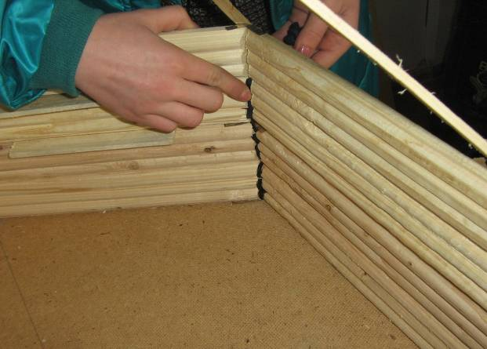

В интерьере жилища были свои особенности, глиняная низкая печь для приготовления пищи.
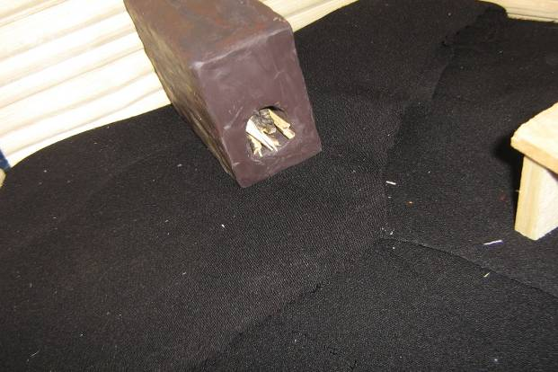

Местом для ночлега были нары.

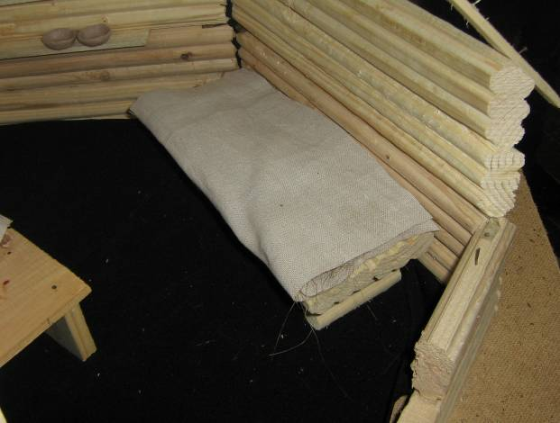

Для удобства женщины изготавливали из холста матрац, набитый волокном изготовленного из коноплей и крапивой.

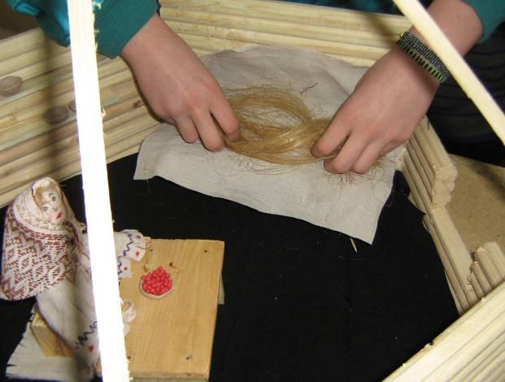

Женщины изготавливали утварь из дерева и бересты

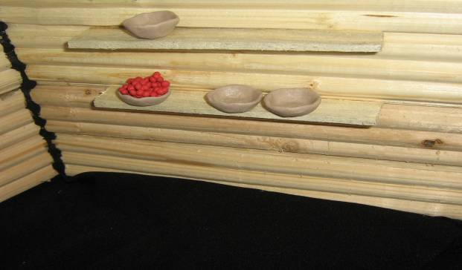

Мужчины были заняты промыслами, обработкой дерева, рога, кожи.
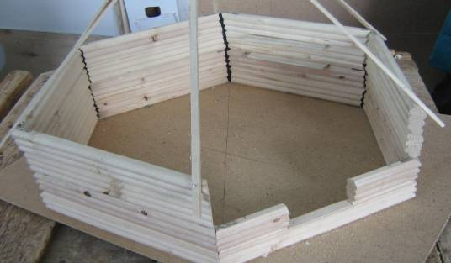

Поселения Чулымцев располагались около рек стариц и озер, что связано с одним из основных занятий – рыболовством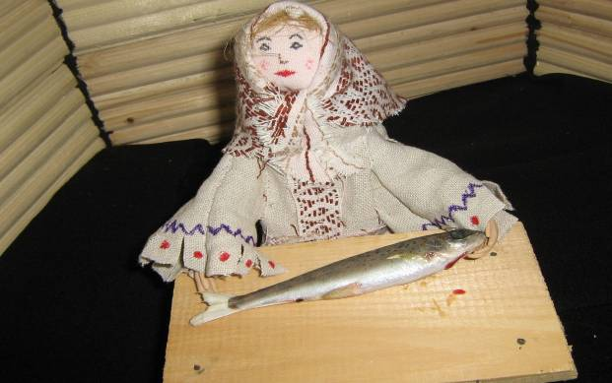
Подсобную роль играли собирательство съедобных лекарственных растений, промысел кедрового ореха, заготовка талого лыка, черемуховой Сарги, бересты, крапивы и конопли ( для получения волокна для пряжи), ягод.
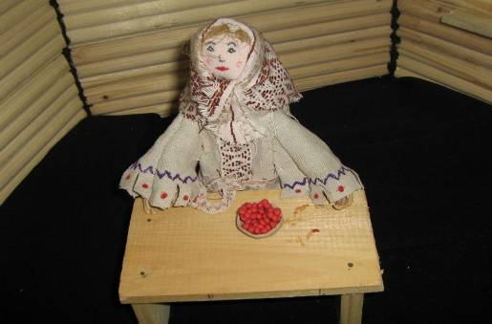

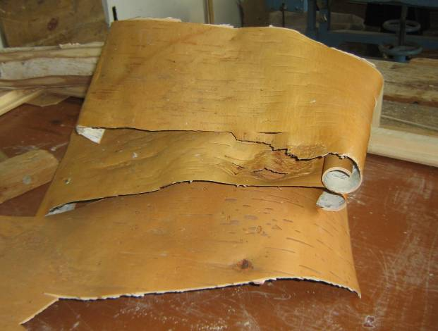

В интерьер жилища также входили лавки и полки с домашней утварью.

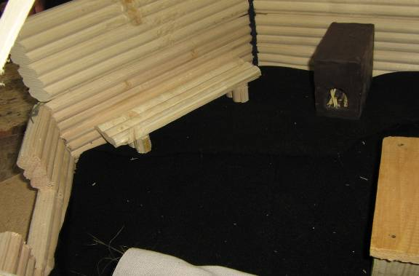

Одежда шилась из холста, женское платье тупикообразного покроя, головной платок, в основном белого цвета, как атрибут шаманизма (Верование Чулымцев)

После вхождения Сибири в состав России 16-18 веках небольшая часть Чулымцев была ассимилирована русскими. В советский период Чулымцы были отнесены к хакасам. В связи, с чем наблюдается резкое сокращение численности Чулымцев, уменьшилось число говорящих на родном языке, полностью вытеснена культура коренного народа Чулымцев.
Первые жилища по сравнению с сегодняшними выглядят приземистыми, однако в них есть своя особенная красота и стать. Каждый человек стремился привнести порядок, осмыслить его, для них это означало наполнить образами, что означало привлечь к дому силы света, добра, а от злых сил уберечься.
В жилищах можно наблюдать символические символы солнца, птиц, растений, которые олицетворяли небесную сферу, землю и водную стихию.
Все эти образы связаны с восприятием мира сибиряка, для которого продолжение его жизни это благо подаренное землей и небом.
Прошли века – жилища сельских жителей изменяются, дополняются но самое лучшее не исчезло, переходя из поколение в поколение.

Взгляни на крышу дома. Ее венчает горделивый конь-охлупень. С древности считали, что конь птица охраняет домашний очаг.
Крестьяне изготавливали все предметы необходимые в быту из дерева, избу рубили тоже из дерева, отсюда и слово – «деревня».
Солнечные знаки на полотенце символизирует полуденное солнце в зените.
На наличниках можно и сегодня наблюдать разросшиеся причудливые травы, цветущими кустами.
Дом смотрит на мир окнами-очами. Через передние окна в избу входили свет солнца, новости деревенской жизни. Окно всегда связывало мир домашней жизни с внешним миром.
В устройстве избы соблюдался порядок, найденный трудом многих поколений. Сегодня, сибирский крестьянин ставит свой дом , как и его предки ставит свой дом – избу прчно, основательно, чтобы жить в нем было удобно и что бы всякий, кто смотрел на него радовался

Изучение прошлого своего народа помогает нам понять вековые традиции и необходимость их продолжения.

Литература
- Андюсев Б. Е.
- Александров В. А. Русское население Сибири. Москва.,1964 г.
- Быконя Г. Ф. Красноярск: этапы исторического пути. Красноярск., 1998 г.
- Всемирная история. Москва, 1955-1985 г.
- История Красноярского края. Красноярск., 1967 г.
- Крестьянство Сибири. Новосибирск., 1982 г.
- Раицкая Г. В. Литературное путешествие по Красноярскому краю. Красноярск, 2007
- Трюшев Ж. «Из истории освоения Сибири» 1980 г.
- Чащин В. И. К истории заселения Красноярск., 1998 г.

Интернет-ресурсы
1.Сибирская старина – http://starina.h1.ru
2. Сибирское краеведение –http://andjusev.narod.ru

